习题课 重积分
一．二重积分
- 改变累次积分顺序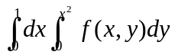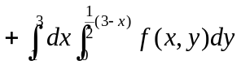；

- 计算积分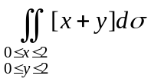，其中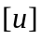为取整函数。

- 计算二重积分：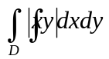,其中为圆域: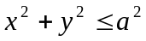。
- 求由曲线所围的平面图形面积: 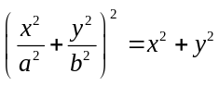。

- 试作适当变换,计算下列积分:
(1)
(2)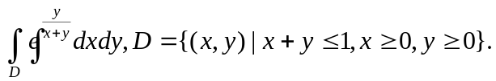

- 试作适当变换,把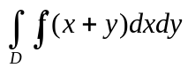,其中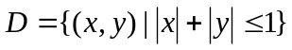化为单重积分。

- 在下列积分中引入新变量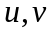后，试将它化为累次积分：
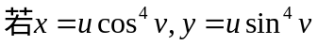。

- 设为连续函数,且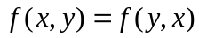，证明：
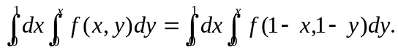

- 对积分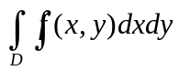，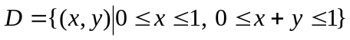进行极坐标变换并写出变换后不同顺序的累次积分

- 利用二重积分理论，证明以下积分不等式。设，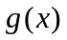于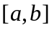上连续，则
（1）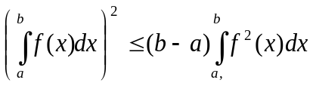。
（2）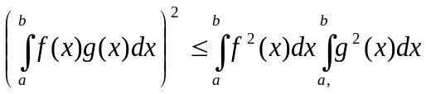。
（3）设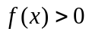，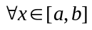，证明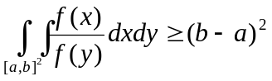。
注：证明上述不等式的方法有许多。以下的证明方法表明，二重积分理论可以用于证明一些
重要的不等式。

- 计算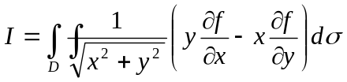, 其中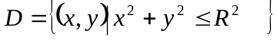.

- 证明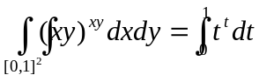（第三章的总复习题题9， page 171）

二．三重积分
- 设在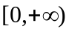上连续,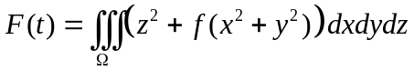 ,其中
.求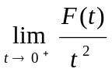.

- 求三重积分: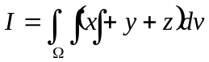 ,其中
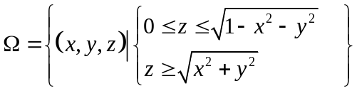

- 求由曲面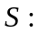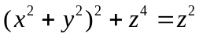所围立体的体积。

- 设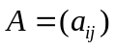为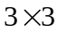实对称正定矩阵，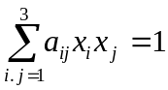表示三维空间的一个椭球面。证明该椭球面所包围立体的体积为 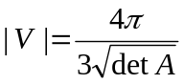。

- 由六个平面 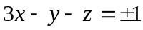, 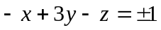, 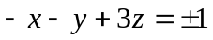 所围立体的体积为 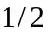）

- 设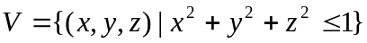，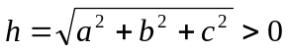，在区间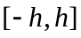上连续，证明：

